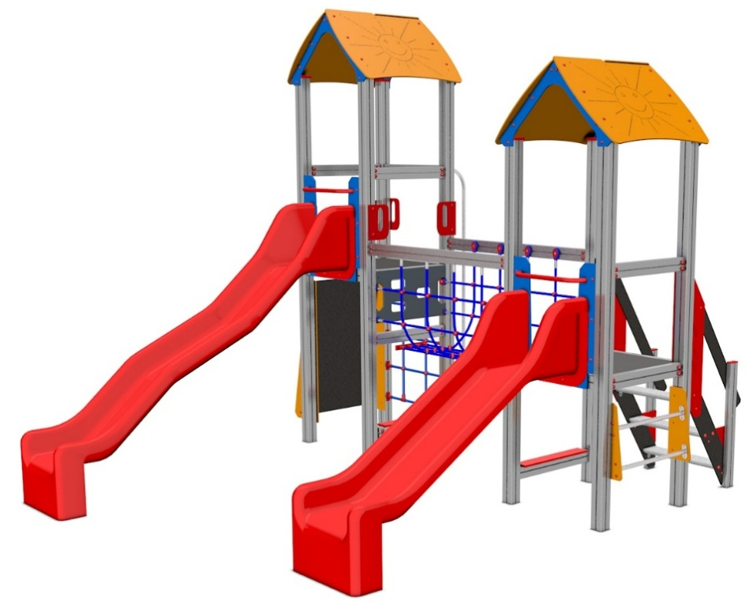

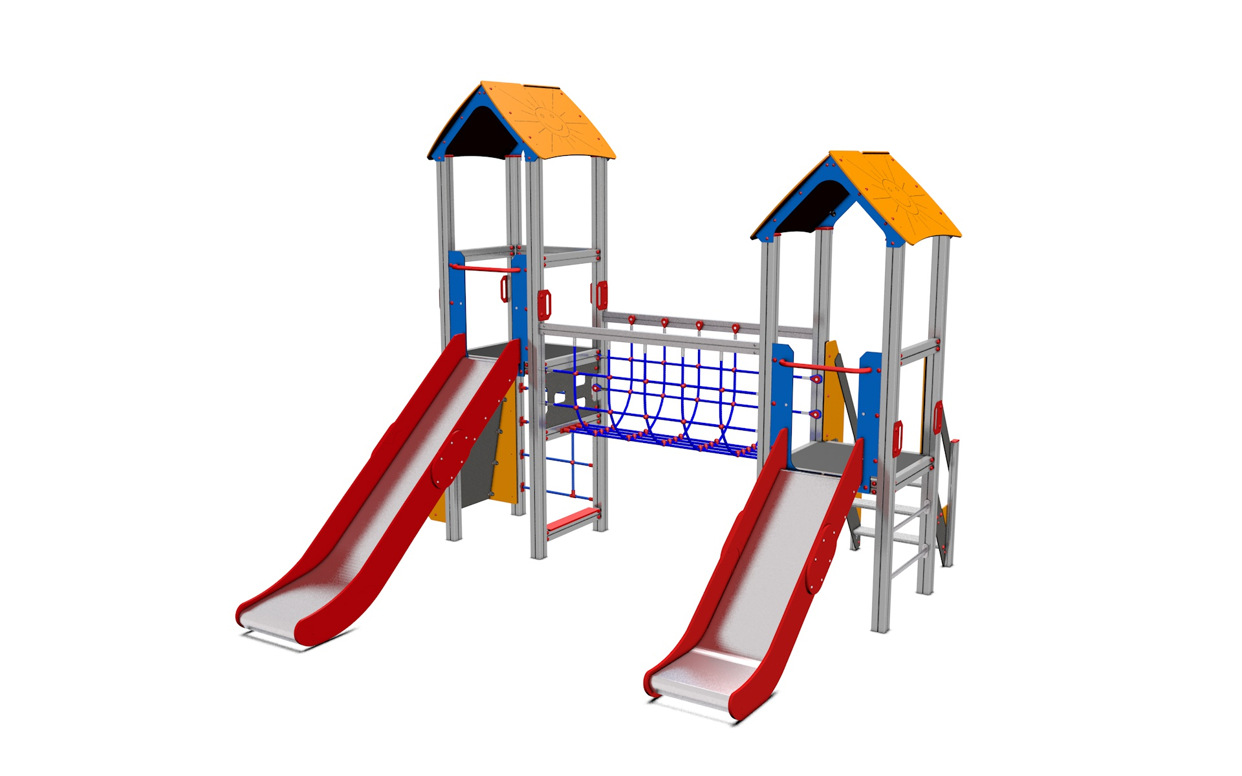

V2_G_SBP AL

PROGRAM VĚŽE

3 – 14 let věková kategorie.
Do 6 let doporučujeme dozor odpovědné osoby.
Umístění zařízení v exteriéru a povrch dle ČSN EN 1176 v platném znění
Zařízení certifikováno dle ČSN EN 1176

Rozměr zařízení (d x š x v)
4,45 x 3,85 x 3,45 m
Bezpečnostní zóna 8,05 x 6,85 m
(je nutné vybudování dopadové plochy)
Plocha 57,15 m2
Obvod 29,8 m
Výška volného pádu 1,5 m

Obrázek je pouze ilustrační.

